Бөлім: | Мәдени мұра
Мұғалімнің аты-жөні | Паташова Гулжахан Темирхановна
Күні:
Сынып: 4 | Қатысушылар саны:19 | Қатыспағандар саны:
Сабақтың тақырыбы | Халқымыздың салт-дәстүрі
Оқу бағдарламасына сәйкес оқыту мақсаттары | 4.1.4.2 сөйлеу барысында иллюстрациялар,көрнекіліктер, фотосуреттер қолдану, презентация, видеоролик жасау  4.3.4.1 мұғалімнің көмегімен шығарманың құрылымын, стилін жетілдіру, өз бетінше сын тұрғысынан бағалау және лексикалық, орфографиялық, пунктуациялық қателерді тауып түзету
Сабақтың мақсаты | - сөйлеу барысында иллюстрацияларды қолданады;  - мұғалімнің көмегімен сөйлеуде жіберілетін қателерді тауып түзетеді.
Ұлттық құндылықтар | - елінің тарихын құрметтейді;  - ұлттық мирасты, мәдениетті дәріптейді;  - салт-дәстүрлерді біледі, оны сақтайды
Сабақтың барысы
Сабақтың кезеңі/ уақыт | Педагогтің әрекеті | Оқушының әрекеті | Бағалау | Ресурстар
Ұйымдастыру,  өзін –  өзі тексеру  8 мин | Ынтымақтастық атмосферасын қалыптастыру ширату жаттығуларымен өтеді.  Топқа бөлу «Санау» әдісімен жүреді.  -1,2,3,4-ке саналып, топқа бірігіп отырыңдар.  Өткен тақырыпқа шолу:  -Үй тапсырмасын сұрау.  -Бір-біріңе өткен тақырыпқа байланысты сұрақтар қойып, жауап алыңдар.  Жаңа оқу материалын жариялау «4 сурет 1 сөз» әдісі:  - Берілген суреттерден ортақ сөйлемді, сөзді табыңдар. (Салт-дәстүрлер, қазақ халқының салт-дәстүрлері)  -Салт -дәстүр деген не?  -Қандай салт-дәстүрлерді білесіңдер? Олар қай кезде орындалады?  -Бұл дәстүрлерді қайдан көрдіңдер? Олардың қайсысы ұнайды?  -Мына ән не туралы?  -Өздерің қандай бесік жырын білесіңдер?  -Олай болса, бүгінгі сабақта қазақ халқының салт-дәстүрлері туралы шығармалар оқитын боламыз. | Жаттығу жасайды.  Топқа бірігеді.  Сұрақтарға жауап береді.  Тақырыпты шығарады. | «Ауызша мадақтау» әдісі:  Жарайсың!  Тамаша!  Жақсы! | 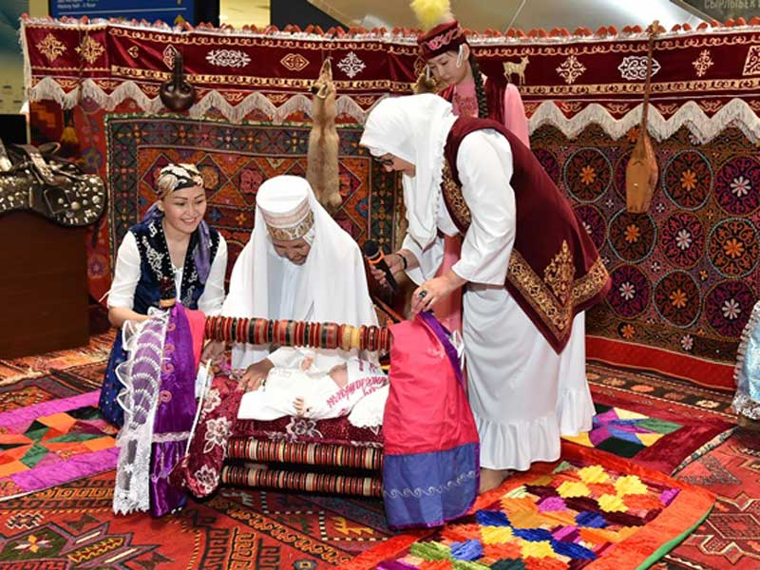  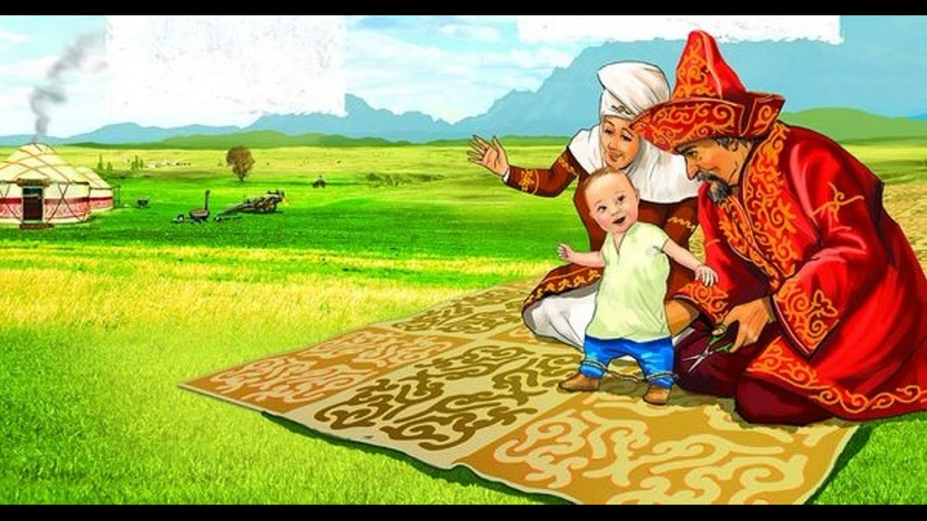  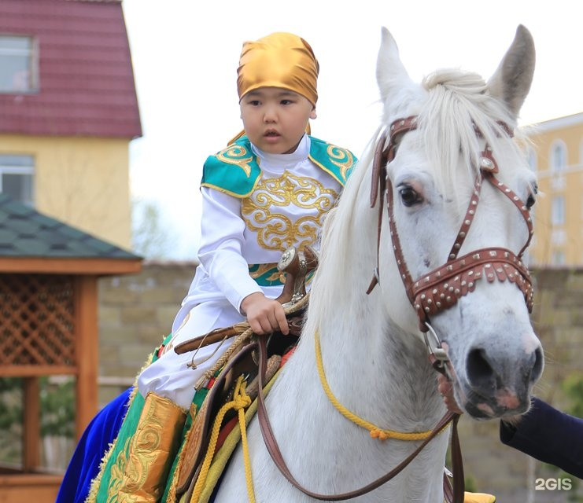  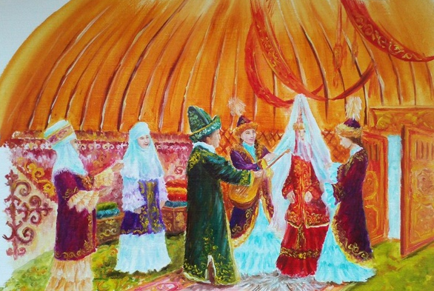  М.Бесбаев «Бесік жыры
Жаңа білім  15 мин  2 мин  Бекіту  15 мин | (Д) 1- тапсырма «Ашық микрофон» әдісі, дәптермен жұмыс жүзеге асырылады.  А) Ойлану.  -Неліктен салт-дәстүрді ұмытпай жалғастыру керек? Өз ойларыңды айтыңдар.  Ә) Сөздік жұмыс:    Б) Мәтінмен жұмыс.  «Бесік жыры» өлеңін мәнерлеп оқыңдар.  - Кейіпкер туралы оқып, әңгімелеңдер.  В) Сұрақ-жауап.  -Сәбидің бесігі неден жасалған?  -Бесіктің көне, мәдени мұра екендігі жайлы не айтылған?  -Бесік жырын кім айтады?  а) нәрестенің анасы айтады  -«Бесік жырында сәбиге қандай тілек айтылған?  Саралаудың «Дереккөз» тәсілі жүзеге асады.  Кейбір оқушыға:  -Қазіргі замандағы бесік жырларының бұрынғы кездегі бесік жырынан өзгешелігі неде?  Сергіту сәтінде бесік жырын қосылып айтады.  (Ж) 2-тапсырмада «Ойлан, жұптас, талқыла» әдісімен орындалады.  А) Сызбамен жұмыс.  Тұрмыс-салт жырлары туралы кестеге қарап, оның түрлері туралы әңгімелеңдер.  Ә) Өзгертіп айту.  Оқып, дұрыс сөйлеу үлгісін анықтаңдар.  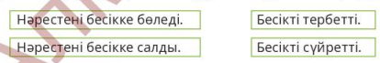  В)Тұжырымдау.  «Бесіктен өсіп шығыпты» тақырыбында 3-4 сөйлеммен ойларыңды қорытып жазыңдар. | - Тапсырма орындайды.  Ән айтып сергиді.  -Тапсырманы орындап, өз пікірлерін білдіреді. | Дескриптор:  Салт-дәстүрді ұмытпай жалғастыру жайлы әңгімелейді -2балл.  -Сөздікті жазып, жаттайды-1балл.  - Өлеңді мәнерлеп оқиды-1балл.  Сұрақтарға жауап береді-1балл.  Дескриптор:  - Тұрмыс-салт жырлары туралы әңгімелейді-1балл.  - Түбір сөзден туынды сөз жасап жазады-1балл.  -Бесік туралы дұрыс сөйлеу үлгісін анықтайды-1балл. «Бесіктен өсіп шығыпты» тақырыбында қорытынды жасайды-2балл. | «Әде-  биеттік оқу» оқулығы  4 сынып 2019ж  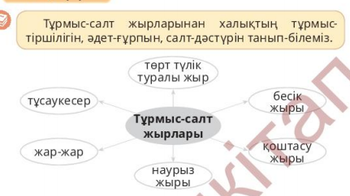
  Не? | Қандай?
  кие | киелі
  қасиет | қасиетті
  ақыл | ақылды
Қорытын-ды  5 мин | Кері байланысты «Үш қадамдық сұқбат» әдісі арқылы береді.  Мұғалім оқушылар жауабын талдап, өз қалыптастырушы бағасын қояды.  Оқу тапсырмасы: «Бесік жырын» әуенімен айту. | Сабақтан түйген ой-пікірін айтады. | ҚБ қойылады.

